สรุปประชุม Insurewise 2023.02.14
- ประกันรถยนต์ Model ผูกกับ Brand
- ประกันรถยนต์ รุ่นย่อย/CC ผูกกับ Model
- ปรับแต่ง PDF ประกันสุขภาพ
- Design ทุกประกันต้องมีเบี้ยประกัน รวมถึง ประกันภัยมะเร็ง, ประกันภัยอุบัติเหตุ
- Design Header ตรง ติดต่อเราให้อยู่ด้านขวามือติดกับ โปรโมชัน, ประกันภัยรถยนต์เลื่อนมาทางด้านซ้าย
- Design Line เป็นสีเขียว
- Design เวลาทำการ วันจันทร์ - วันศุกร์ 9.00น. – 18.00น.
- ติดต่อเรา เบอร์โทรต้องเป็นตัวเลข 10 หลัก
- Design ถามวิว ว่ารูปภาพมีลิขสิทธิ์รึเปล่า
- Design Logo Insurewise ขยายให้ใหญ่ขึ้น
- Import Excel ส่งในอีเมล์

ที่ยังไม่เรียบร้อย
- Car_insurance ถามวิว ตรงดูรายละเอียด
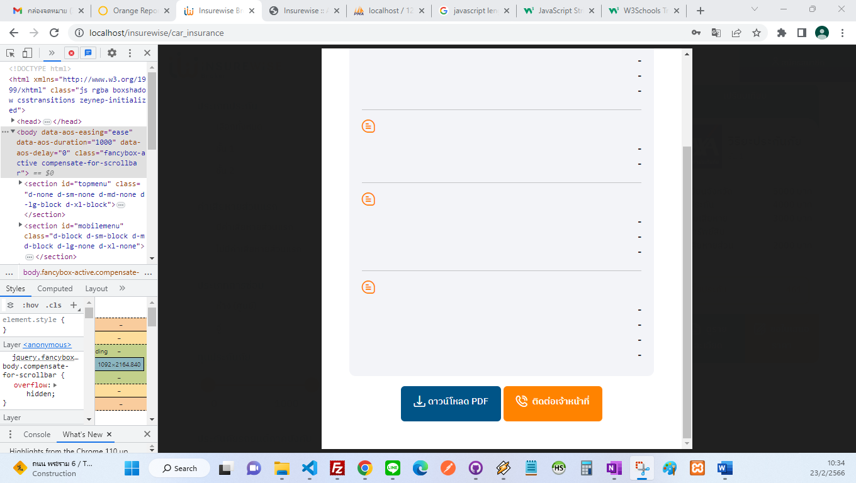
1.1 ตรงติดต่อเจ้าหน้าที่ ยังไม่เสร็จ
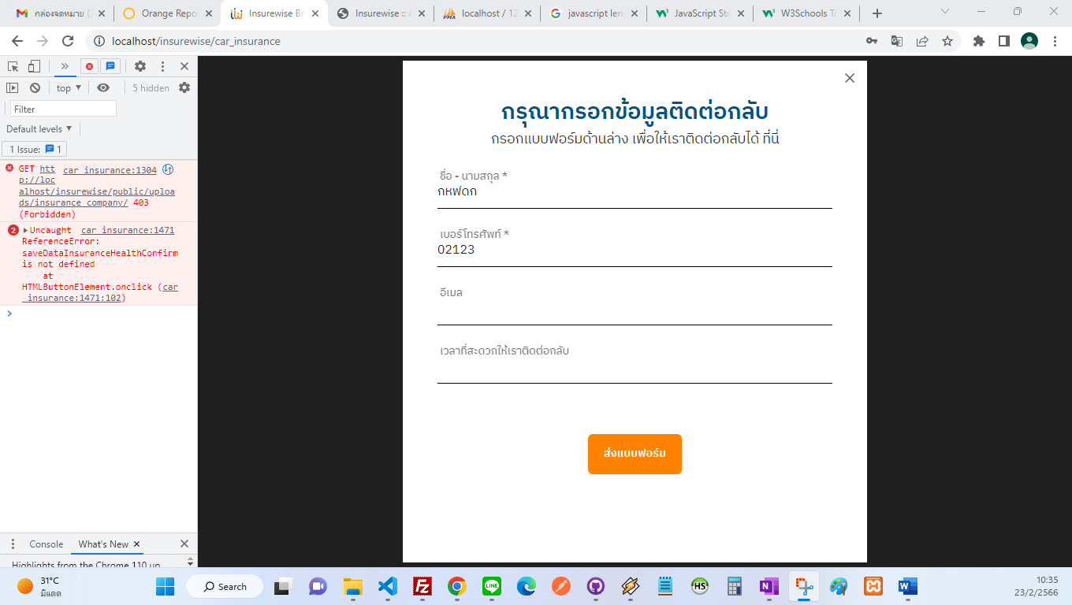
  - ตรงติดต่อเจ้าหน้าที่ยังกรอกไม่ได้ ยังไม่ได้เขียนโค้ด
- ตรง health insurance ตรงดูรายละเอียด กด ตกลง ไม่ Alert เป็นหน้านี้
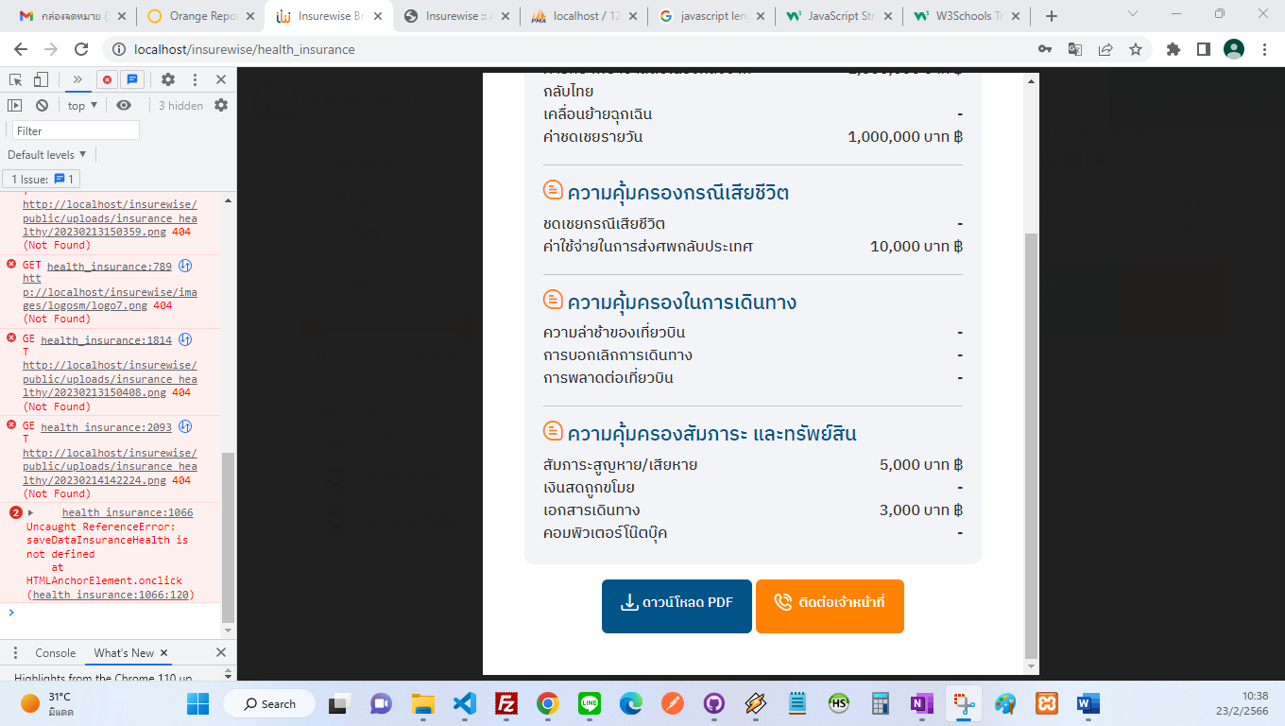
- ตรงหน้า ประกันภัยบ้านและที่อยู่อาศัย ตรงติดต่อเจ้าหน้าที่จาก ติดต่อเจ้าหน้าที่ ตรงดูรายละเอียดเหมือนกัน -> สรุปคือ ยังไม่ได้ทำเลย
- ตรงหน้า ประกันคอนโด ขึ้นแบบนี้
